**江西财经大学**

**用户需求文档**

项目组长 李可小 学号 0154190

专 业 软件工程 班级 B04

成 员 熊凡 李超群 李文俊 李婷婷

实验名称 江财留学申请系统

开课学期 2017 至 2018 学年 第 2 学期

目录

1、引言 3

1.1目的 3

1.2背景 3

1.3 范围 3

1.4参考资料 4

1.5 读者对象 4

2、任务概述 4

2.1项目背景和内容摘要 4

2.2 业务组织 4

2.3用户的特点 5

2.4假定和约束 5

3、需求规定 6

3.1 用例分析 6

3.1.1系统管理员： 6

3.1.2系统管理员账号登录模块 7

3.1.3系统管理员管理信息模块 8

3.1.4信息管理员： 9

3.1.5信息管理员账号登录模块 10

3.1.6信息管理员信息发布模块 11

3.1.7信息管理员管理信息模块 12

3.1.8用户 13

3.1.9用户账号登录模块 14

3.1.10用户申请留学模块 15

3.1.11用户管理留学信息模块 16

3.1.12用户支付模块 17

3.1.13江财： 18

3.1.14江财账号登录模块 19

3.1.15江财信息发布模块 20

3.2对性能的规定 21

3.2.1精度 21

3.2.2时间特性要求 21

3.2.3灵活性 22

3.3输人输出要求 22

3.4数据管理能力要求 22

3.5故障处理要求 23

3.6其他专门要求 23

4、运行环境规定 23

4.1设备 23

4.2支持软件 23

# 1、引言

## 1.1目的

为明确软件需求、安排项目规划与进度、组织软件开发与测试，撰写本文档。

## 1.2背景

来华留学是学校提升国际化的重要一环。2015年来华留学生规模稳步增长，生源结构不断优化。各类外国留学人员达到397635人，对比2014年的377054人增加20581人，增幅为5.46%。与快速增长的出国留学申请人数相对应的是，留学申请难度也在增加，竞争更加激烈。现在，留学的定义已不再是成功申请并出国深造，更多的学生、家长关注留学后的发展，并愿意向专业机构寻求帮助。也有更多的留学机构开始提供学业指导、跨文化适应、就业、移民等留学后服务。

## 1.3 范围

本文档针对求职人而编写的业务需求，包括在校大学生、毕业生以及各种社会人员，本文档适用范围为需求设计人员、设计人员、开发人员以及维护人员等。

## 1.4参考资料

1. 《项目前景和范围文档》

2. 《江西财经大学招聘文档》

## 1.5 读者对象

信息管理人员、开发成员，管理员。

# 2、任务概述

## 2.1项目背景和内容摘要

该文档没有涉及开发技术，主要通过文字表述的方式来描述用户的需求，为用户、开发方等提供一个交流的平台。该文档是说明用户对于江财申请系统的功能性需求和非功能性需求，同时还描述了用户在系统的工作中所参与的角色，从而使开发团队能够明确地了解所开发的江财申请系统的各个方面，帮助他们在实际的开发过程中准确地完成所开发的模块，用以满足用户的需求。

## 2.2用户角色分析

以下从江财留学申请的实际需求分析，系统涉及到以下角色：

表1 角色划分表

|  |  |
| --- | --- |
| 角色 | 职责或功能 |
| 用户 | 系统主要参与者。他可以个人信息管理，查看上传的资料，上传资料，资料管理，查看培训信息。 |
| 网络管理员 | 系统主要参与者，他可以进行网络爬虫，审核数据。 |
| 系统管理员 | 系统主要参与者，他可以管理用户等业务。 |
| 信息管理员 | 系统主要参与者，他可以管理用户上传的数据。 |

## 2.3用户的特点

(1)用户:

任务:个人信息管理，查看上传的资料，上传资料，资料管理，查看培训信息

(2)信息管理人员:

在校大学生尤其是刚毕业学生，招聘公司人员。任务:个人信息管理，查看上传的资料，上传资料，资料管理，查看培训信息

(3)管理员:

任务：增加账号信息，删除账号，查看账号信息，增加留学信息，修改留学信息，删除留学信息，查找留学信息。

## 2.4假定和约束

AS-1：用户的操作系统自带浏览器。

AS-2：服务器：硬盘空间1G以上，内存空间1G以上。客户端：硬盘空闲空间300M以上，内存空间512M以上。

DE-1：当系统使用时，必须与服务器连接良好，服务器工作正常。

DE-2：用户要访问系统是必须连接网络。

# 3、需求规定

## 3.1 用例分析

### 3.1.1系统管理员：

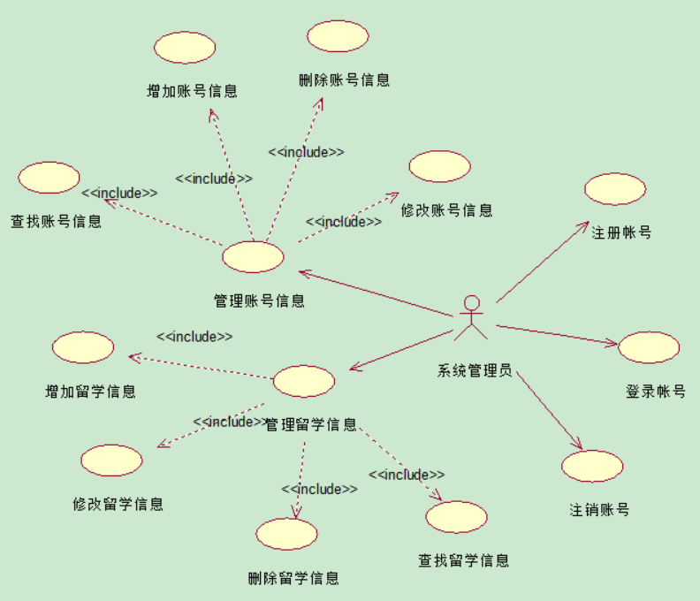

### 3.1.2系统管理员账号登录模块



|  |  |
| --- | --- |
| 功能需求 | |
| 功能名称 | 系统员账号登录管理模块 |
| 优先级 | 高 |
| 参与者 | 系统管理员 |
| 用例描述 | 主要是系统管理员注册、登录账号和对账信息的管理。 |
| 基本需求 | 前置条件：无  后置条件：无  主干条件：  1、系统管理员进入系统首页，点击注册链接；  2、系统显示注册页面；  3、填写注册时要填写的信息。  a) 输入空值。  b) 输入超长字段。  c) 输入符合字段属性要求的正常范围内的值。  4、点击“确定”按钮。  5、系统显示注册成功。  6、系统管理员进入信息管理页面，点击修改注册信息。  7、系统管理员点击密码修改，系统管理员进入密码修改页面。  8、系统管理员输入密码修改条件验证，输入修改密码并再确认。  9、点击“确定”按钮，系统显示密码修改成功。  10、点击“账号注销”按钮，系统显示系统管理员退出登录提示。 |
| 预期结果 | a)若输入为空值则提示输入相应的字段名  b)输入超长字符则提示输入的字段过长  c)若输入正常范围内的值则返回注册成功与否的结果  8、输入密码位数和符号不符合要求则提示输入标准  8、再次输入密码不同，提示两次输入密码不同。 |
| 可选需求 | 无 |
| 约束条件 | 系统管理员及密码验证 |
| 相关查询 | 无 |
| 其他需求 | 无 |
| 裁剪说明 | 不可裁剪 |

### 3.1.3系统管理员管理信息模块

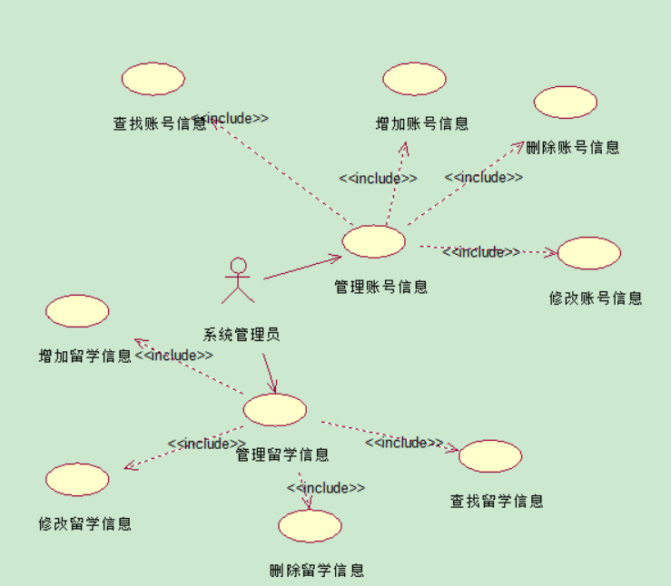

|  |  |
| --- | --- |
| 功能需求 | |
| 功能名称 | 系统管理员账号管理模块 |
| 优先级 | 高 |
| 参与者 | 系统管理员 |
| 用例描述 | 系统管理员对用户和信息管理员账号信息和留学信息的管理 |
| 基本需求 | 前置条件：系统管理员已登录系统  后置条件：无  主干条件：   1. 系统管理员进入账号管理界面。 2. 系统管理员可以查看账号信息。 3. 点击相应账号“修改”或“删除”按钮进行修改删除。 4. 修改账号信息内容或者删除账号信息，点击“确认”按钮。 5. 系统显示操作成功。 6. 系统管理员进入留学信息管理界面。 7. 点击留学信息进行“修改”或者“删除”。 8. 修改或者删除留学信息，点击“确认”按钮。 9. 系统显示操作成功。 |
| 预期结果 |  |
| 可选需求 | 无 |
| 约束条件 | 无 |
| 相关查询 | 无 |
| 其他需求 | 无 |
| 裁剪说明 | 不可裁剪 |

### 3.1.4信息管理员：

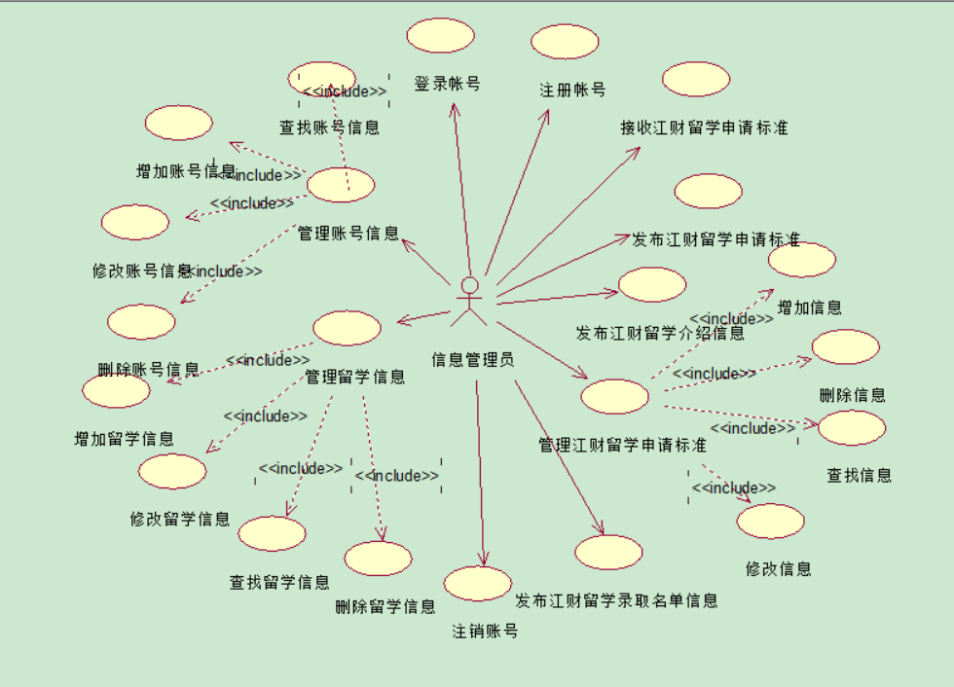

### 3.1.5信息管理员账号登录模块



|  |  |
| --- | --- |
| 功能需求 | |
| 功能名称 | 信息管理员账号登录模块 |
| 优先级 | 高 |
| 参与者 | 信息管理员 |
| 用例描述 | 主要是信息管理员注册、登录账号和对账号的信息管理。 |
| 基本需求 | 前置条件：无  后置条件：无  主干条件：  1、信息管理员进入系统首页，点击注册链接；  2、系统显示注册页面；  3、填写注册时要填写的信息。  a) 输入空值。  b) 输入超长字段。  c) 输入符合字段属性要求的正常范围内的值。  4、点击“确定”按钮。  5、系统显示注册成功。  6、信息管理员进入信息管理页面，点击修改注册信息。  7、信息管理员点击密码修改，信息管理员进入密码修改页面。  8、信息管理员输入密码修改条件验证，输入修改密码并再确认。  9、点击“确定”按钮，系统显示密码修改成功。  10、点击“账号注销”按钮，系统显示信息管理员退出登录提示。 |
| 预期结果 | a)若输入为空值则提示输入相应的字段名  b)输入超长字符则提示输入的字段过长  c)若输入正常范围内的值则返回注册成功与否的结果  8、输入密码位数和符号不符合要求则提示输入标准  8、再次输入密码不同，提示两次输入密码不同。 |
| 可选需求 | 无 |
| 约束条件 | 信息管理员和密码验证 |
| 相关查询 | 无 |
| 其他需求 | 无 |
| 裁剪说明 | 不可裁剪 |

### 3.1.6信息管理员信息发布模块



|  |  |
| --- | --- |
| 功能需求 | |
| 功能名称 | 信息管理员信息发布模块 |
| 优先级 | 高 |
| 参与者 | 信息管理员 |
| 用例描述 | 信息管理员接收并发布来自江财的留学申请标准信息、发布江财留学介绍信息、录取名单信息和对信息的增、删、查、改。 |
| 基本需求 | 前置条件：信息管理员已登录系统  后置条件：无  主干条件：   1. 信息管理员在信息管理页面点击接收江财发送的留学申请标准信息或录取名单信息。 2. 信息管理员编辑信息，进行增删查改操作。 3. 点击“发布”按钮。 4. 系统显示信息发布成功。 |
| 预期结果 |  |
| 可选需求 | 无 |
| 约束条件 | 信息管理员 |
| 相关查询 | 无 |
| 其他需求 | 无 |
| 裁剪说明 | 不可裁剪 |

### 3.1.7信息管理员管理信息模块

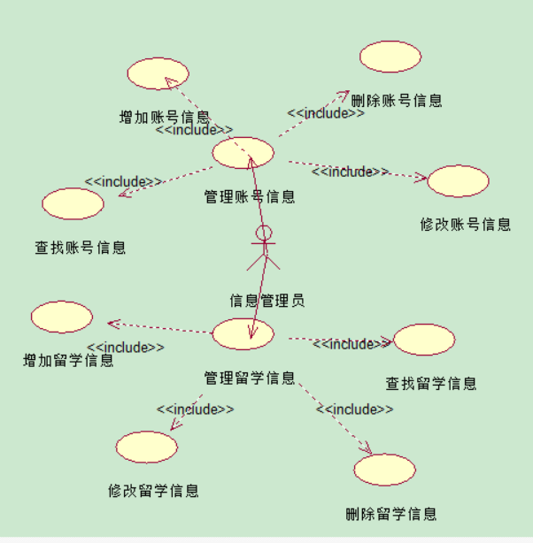

|  |  |
| --- | --- |
| 功能需求 | |
| 功能名称 | 信息管理员账号管理模块 |
| 优先级 | 高 |
| 参与者 | 信息管理员 |
| 用例描述 | 信息管理员对用户的账号信息和留学信息的管理 |
| 基本需求 | 前置条件：信息管理员已登录系统  后置条件：无  主干条件：   1. 信息管理员进入用户账号管理界面。 2. 信息管理员可以查看账号信息。 3. 点击相应账号“修改”或“删除”按钮进行修改删除。 4. 修改账号信息内容或者删除账号信息，点击“确认”按钮。 5. 系统显示操作成功。 6. 信息管理员进入留学信息管理界面。 7. 点击留学信息进行“修改”或者“删除”。 8. 修改或者删除留学信息，点击“确认”按钮。 9. 系统显示操作成功。 |
| 预期结果 |  |
| 可选需求 | 无 |
| 约束条件 | 无 |
| 相关查询 | 无 |
| 其他需求 | 无 |
| 裁剪说明 | 不可裁剪 |

### 3.1.8用户

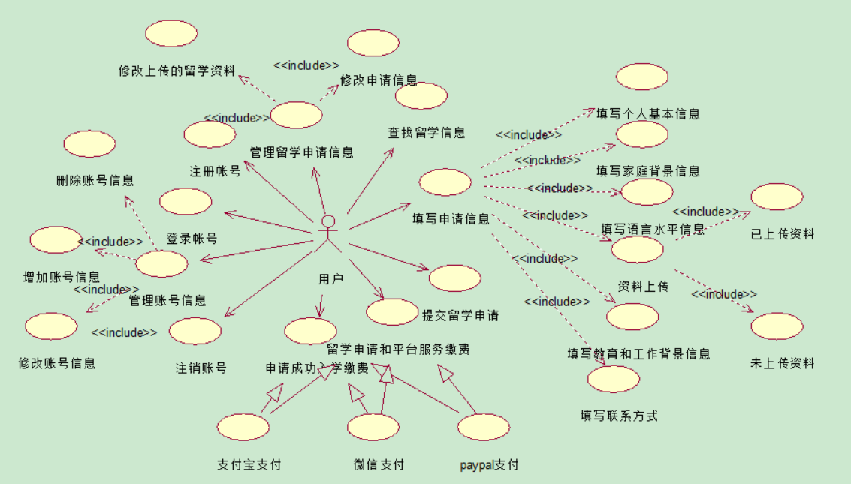

### 3.1.9用户账号登录模块



|  |  |
| --- | --- |
| 功能需求 | |
| 功能名称 | 用户账号管理模块 |
| 优先级 | 高 |
| 参与者 | 用户 |
| 用例描述 | 主要是用户注册、登录账号和对账号信息的管理。 |
| 基本需求 | 前置条件：无  后置条件：无  主干条件：  1、用户进入系统首页，点击注册链接；  2、系统显示注册页面；  3、填写注册时要填写的信息。  a) 输入空值。  b) 输入超长字段。  c) 输入符合字段属性要求的正常范围内的值。  4、点击“确定”按钮。  5、系统显示注册成功。  6、用户进入信息管理页面，点击修改注册信息。  7、用户点击密码修改，进入密码修改页面。  8、用户输入密码修改条件验证，输入修改密码并再确认。  9、点击“确定”按钮，系统显示密码修改成功。  10、点击“账号注销”按钮，系统显示用户退出登录提示。 |
| 预期结果 | a)若输入为空值则提示输入相应的字段名  b)输入超长字符则提示输入的字段过长  c)若输入正常范围内的值则返回注册成功与否的结果  8、输入密码位数和符号不符合要求则提示输入标准  8、再次输入密码不同，提示两次输入密码不同。 |
| 可选需求 | 无 |
| 约束条件 | 密码验证 |
| 相关查询 | 无 |
| 其他需求 | 无 |
| 裁剪说明 | 不可裁剪 |

### 3.1.10用户申请留学模块



|  |  |
| --- | --- |
| 功能需求 | |
| 功能名称 | 用户申请留学模块 |
| 优先级 | 高 |
| 参与者 | 用户 |
| 用例描述 | 用户填写申请留学信息并且提交 |
| 基本需求 | 前置条件：用户已登录系统  后置条件：无  主干条件：   1. 用户进入申请留学信息填写界面 2. 用户填写个人基本信息，点击下一步。 3. 用户填写家庭背景信息，点击下一步。 4. 用户填写语言水平信息，点击下一步。 5. 用户填写教育和工作背景信息，点击下一步。 6. 用户填写联系方式，点击下一步。 7. 用户上传资料，界面显示已上传和未上传资料，点击下一步。 8. 系统进入留学申请界面，点击留学申请。 9. 系统显示留学申请成功信息。 |
| 预期结果 |  |
| 可选需求 | 无 |
| 约束条件 | 无 |
| 相关查询 | 无 |
| 其他需求 | 无 |
| 裁剪说明 | 不可裁剪 |

### 3.1.11用户管理留学信息模块



|  |  |
| --- | --- |
| 功能需求 | |
| 功能名称 | 用户管理留学信息模块 |
| 优先级 | 高 |
| 参与者 | 用户 |
| 用例描述 | 用户查看留学申请信息和对留学申请信息的增、删、查、改和资料的上传、删除。 |
| 基本需求 | 前置条件：用户已登录  后置条件：无  主干条件：   1. 用户进入留学申请信息界面。 2. 用户点击“修改信息”按钮。 3. 用户填写修改内容并点击“确认”按钮。 4. 系统显示用户修改留学申请信息成功。 5. 用户进入资料上传界面。 6. 用户点击“上传资料”按钮。 7. 用户添加上传资料并点击“上传”按钮。 8. 系统显示正在上传信息。 |
| 预期结果 |  |
| 可选需求 | 无 |
| 约束条件 | 无 |
| 相关查询 | 无 |
| 其他需求 | 无 |
| 裁剪说明 | 不可裁剪 |

### 3.1.12用户支付模块



|  |  |
| --- | --- |
| 功能需求 | |
| 功能名称 | 用户支付模块 |
| 优先级 | 高 |
| 参与者 | 用户 |
| 用例描述 | 用户支付平台服务费和留学申请费以及申请成功后入学费用 |
| 基本需求 | 前置条件：用户已登录、用户已提交留学申请。  后置条件：无  主干条件：   1. 用户点击提交申请时进入支付界面；用户申请留学成功后进入支付界面。 2. 用户选择支付方式。 3. 用户进入对应支付页面。 4. 系统显示用户支付成功。 |
| 预期结果 |  |
| 可选需求 | 无 |
| 约束条件 | 无 |
| 相关查询 | 无 |
| 其他需求 | 无 |
| 裁剪说明 | 不可裁剪 |

### 3.1.13江财：

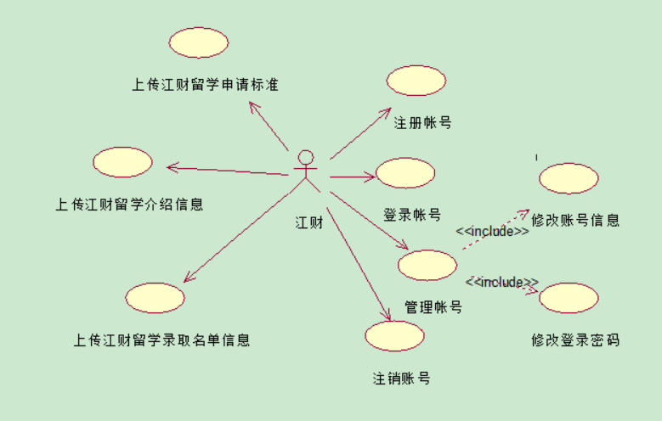

### 3.1.14江财账号登录模块

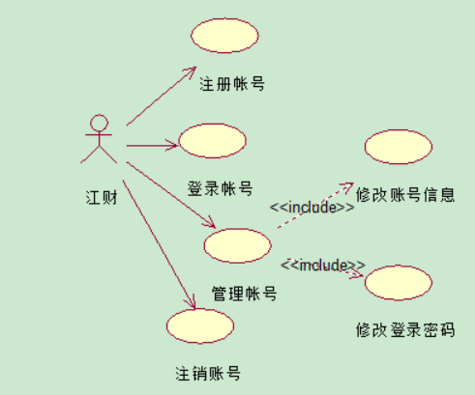

|  |  |
| --- | --- |
| 功能需求 | |
| 功能名称 | 江财账号登录模块 |
| 优先级 | 高 |
| 参与者 | 江财 |
| 用例描述 | 主要是江财在系统中注册、登录，同时可以对账号信息管理 |
| 基本需求 | 前置条件：江财登录系统  后置条件：无  主干条件：  1、江财进入系统首页，点击注册链接；  2、系统显示注册页面；  3、填写注册时要填写的信息。  a) 输入空值。  b) 输入超长字段。  c) 输入符合字段属性要求的正常范围内的值。  4、点击“确定”按钮。  5、系统显示注册成功。  6、江财进入信息管理页面，点击修改注册信息。  7、江财点击密码修改，进入密码修改页面。  8、江财输入密码修改条件验证，输入修改密码并再确认。  9、点击“确定”按钮，系统显示密码修改成功。  10、点击“账号注销”按钮，系统显示江财退出登录提示。 |
| 预期结果 | a)若输入为空值则提示输入相应的字段名  b)输入超长字符则提示输入的字段过长  c)若输入正常范围内的值则返回注册成功与否的结果  8、输入密码位数和符号不符合要求则提示输入标准  8、再次输入密码不同，提示两次输入密码不同。 |
| 可选需求 | 无 |
| 约束条件 | 无 |
| 相关查询 | 无 |
| 其他需求 | 无 |
| 裁剪说明 | 不可裁剪 |

### 3.1.15江财信息发布模块

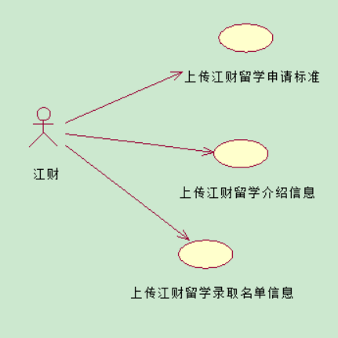

|  |  |
| --- | --- |
| 功能需求 | |
| 功能名称 | 江财信息发布模块 |
| 优先级 | 高 |
| 参与者 | 江财 |
| 用例描述 | 江财发送留学标准和留学录取信息给信息管理员 |
| 基本需求 | 前置条件：江财已登录系统  后置条件：无  主干条件：   1. 江财点击进入留学信息发送界面。 2. 江财选择要发送的留学信息。 3. 点击“上传”按钮。 4. 系统提示上传成功。 5. 系统将信息发送给信息管理员和系统管理员。 |
| 预期结果 |  |
| 可选需求 | 无 |
| 约束条件 | 无 |
| 相关查询 | 无 |
| 其他需求 | 无 |
| 裁剪说明 | 不可裁剪 |

## 3.2对性能的规定

### 3.2.1精度

说明对该软件的输入、输出数据精度的要求，可能包括传输过程中的精度。

### 3.2.2时间特性要求

1.处理能力

系统处理能力主要考虑系统能承载的最大并发用户数，按照实际情况的规划，系统至少能承载的最大并发用户数要求达到400。

2.响应时间

为了能够快捷地提供查询服务，系统应该能够快速地响应查询请求。用户最终得到结果的响应时间除了与系统响应速度有关外，还与网络状况有关。以提出的是对WEB查询页面查询响应速度的需求：

|  |  |  |
| --- | --- | --- |
| 时间段 | 种类 | 响应时间(秒) |
| 平时 | 新增业务数据 | 2 |
| 查询高峰 | 4 |
| 平时 | 简单查询 | 2 |
| 复杂查询 | 10 |
| 查询高峰 | 简单查询 | 8 |
| 复杂查询 | 20 |

注：简单查询是指涉及单个条件的严格匹配查询；复杂查询是指涉及多个条件，或者使用模糊匹配的查询及统计；查询高峰指并发用户高于系统支持最大并发用户的60%时。

### 3.2.3灵活性

系统建设采用先进的成熟技术，建立严密、体系化的系统管理、应用平台，应具有良好的分层设计，整体系统扩充性能良好，各个组件之间耦合性低，可以即使的调整和适应，能够根据业务的发展或变更，在保持现有业务处理不受影响的前提下，具有持续扩充功能、适度变化的能力。

## 3.3输人输出要求

（1）软件的输入精度:小数点后保留3位有效数字，媒体格式为docx.doc.

（2）输出数据精度的要求: 小数点后保留3位有效数字

（3）传输过程中的精度: 小数点后保留3位有效数字

## 3.4数据管理能力要求

对数据库的静态结构，动态组织，访问信息的方式，使用频率以及数据的存储等方面提出需求。

## 3.5故障处理要求

为避免系统运行中故障对用户造成经济上的损失，我们建议：

（1）重要数据用户应自行备份。

（2）做好数据库的日常维护工作。

## 3.6其他专门要求

如用户单位对安全保密的要求，对使用方便的要求，对可维护性、可补充性、易读性、可靠性、运行环境可转换性的特殊要求等。

# 4、运行环境规定

## 4.1设备

服务器：硬盘空间1G以上，内存空间1G以上。客户端：硬盘空闲空间300M以上，内存空间512M以上。

## 4.2支持软件

Cenos64位操作系统，安装Apache，数据库等一系列的依赖环境。